Первая помощь при укусе пчелы
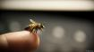
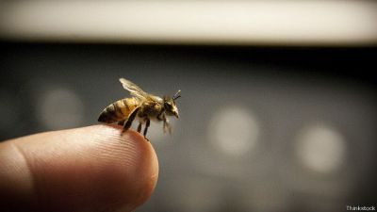

Клиническая картина укусов
Укусы пчел и ос проявляются одинаково. Отличить их можно только по наличию жала в месте повреждения. Также считается, что осы жалят больнее. Но это довольно субъективный критерий, так как болевой порог у всех людей различный. Клиническая картина зависит от общей реактивности организма, места укуса и их количества.
Типичными проявлениями укусов пчел и ос, являются локальные симптомы, такие как:
- Боль и жжение.
- Зуд.
- Покраснение.
- Отек.
- Местное повышение температуры.
- Иногда присоединяется мелкоточечная сыпь вблизи от места укуса.
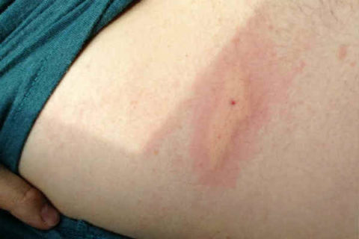
Тяжелее переносят контакт с осами и пчелами лица из групп риска: дети, беременные и пожилые . У таких людей к вышеперечисленным симптомам могут добавиться повышение температуры. У лиц с отягощенным аллергологическим анамнезом при повторном укусе может развиться особое клиническое состояние – анафилактический шок.
Это реакция немедленного типа. Вследствие резкого массивного выброса гистамина и серотонина усиливается проницаемость стенок сосудов, развивается отек слизистых оболочек и тканей, нарушается микроциркуляция в капиллярах, кровь скапливается в мелких сосудах, ухудшается кровообращение в жизненно важных органах.

Как помочь пострадавшему?
Первая помощь при укусе осы или пчелы должна оказываться незамедлительно, так как это уменьшает риск возникновения осложнений.
Изначально необходимо осмотреть место повреждения на предмет наличия жала. Если оно там есть, его нужно аккуратно достать.
Не следует спешить, так как в процессе извлечения кончик жала может остаться в ране и вызвать нагноение.
Очень часто во время оказания первой помощи пытаются выдавить яд из места укуса. Это не поможет уменьшить количества токсинов, а лишь вызовет еще большее раздражение раны. Не следует повторять эту ошибку!
Первая помощь при укусах пчел и ос заключается в устранении или уменьшении неприятных ощущений , предотвращении развития инфекции и анафилаксии. После удаления жала место укуса следует обработать любым антисептическим раствором (спирт, хлоргексидин, перекись водорода). Для облегчения боли и уменьшения отека подойдет холодный компресс или пузырь со льдом. Холод вызывает спазм сосудов, что замедляет распространение яда в организме.

Лицам с отягощенным аллергологическим анамнезом кроме местного лечения следует принять любой антигистаминный препарат.

Первая помощь ребенку при укусе пчелы или осы
Если ребенка укусила пчела, ни в коем случае не следует паниковать. Оказание доврачебной помощи не отличается от таковой у взрослых, за исключением того, что детям до 12 лет лучше ограничиться только местным лечением. Им не следует давать внутрь антигистаминные препараты. Назначать такие лекарства ребенку может только врач.
Рекомендуется в течение суток после укуса следует обильно поить ребенка (чай, компот, вода). Это разбавит токсин в крови.

Когда следует вызывать скорую помощь
Существуют случаи, когда не обойтись без квалифицированной медицинской помощи, так как развитие осложнений предугадать очень сложно.
Скорую помощь следует вызывать при таких ситуациях:
- укус беременной или ребенка до 6 лет;
- множественные укусы (более 5 у детей и 10 у взрослых);
- укусы в область лица и шеи;
- ухудшение состояния после проведенного местного лечения;
- развитие клинической картины анафилактического шока или возникновение отека Квинке(отек подкожно-жировой клетчатки лица и шеи).
Один из важных этапов спасения человека – вовремя вызванная помощь
Помните, что цена промедления – это человеческая жизнь! Лучше вызвать «скорую» до начала оказания медицинской помощи.

